2019—2020学年第二学期
《微观经济学》期末考试试卷（闭卷）
（考试时间120分钟，满分100分）

院系 年级
姓名 学号 得分

大题（共6题，第1题至第5题每题17分，第6题15分，共100分）
1、请分别说明正常商品和低档商品需求对价格的三个效应的符号：替代效应、收入效应、及总效应。
参考答案：
正常商品：替代效应（-），收入效应（-），总效应（-）；
低档商品：替代效应（-），收入效应（+），总效应（-）；

2、请利用柯布－道格拉斯生产函数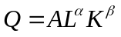（其中和都大于0且小于1）进行回答。（1）说明其符合边际产出递减规律；（2）计算边际技术替代率（MRTS_{LK}）并证明MRTS递减；（3）请说明如果，那么该生产函数显示规模报酬不变。
参考答案：（1）
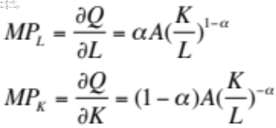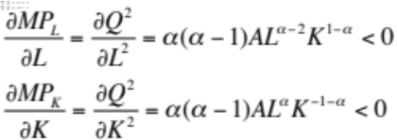
（2）
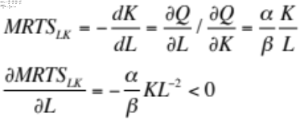
（3）

3、某企业处于完全竞争市场中，它的成本函数为STC=0.1q²+8q，该企业利润最大化的产量为q=30。现在企业要建一条生产线，新生产线的成本函数为STC*=0.05q²+10q。求新生产线的产量是多少？
参考答案：在完全竞争的市场中，均衡时p=MC=0.2q+8=0.2x30+8=14。厂商的新增产量不影响市场价格，新的生产线的均衡产量由MC*=p=14决定，也就是说0.1q+10=14，q=40。

4、已知某垄断厂商面临的反需求曲线为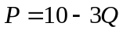，成本函数为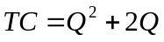。
（1）求解利润最大化时的产量、价格和利润。
（2）如果政府对垄断厂商采取限价，迫使其生产完全竞争行业所达到的产量，则应限价多少？
（3）如果政府对垄断厂商生产的每个产品征收4单位产品税，则此时的市场产量和价格是多少？
（4）从消费者福利变化角度比较（2）（3）两种政府管制方式。
参考答案：（1）由反需求函数可知：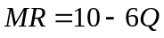
由成本函数可知：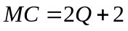
厂商利润最大化时，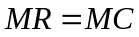，可求得：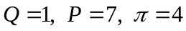。
（2）政府的限价措施使得垄断者生产完全竞争行业所达到的产量。在完全竞争条件下，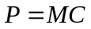，此时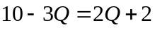，可得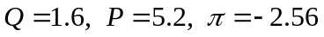。可知，当政府采取此限价方式时，垄断厂商处于亏损状态。
（3）政府对垄断厂商生产的每个产品征收4单位产品税，表现为垄断厂商的曲线和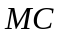曲线向上移动，移动的距离即为政府的征税额。因而征税之后的均衡条件为：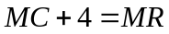，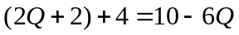，可得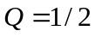，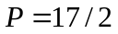，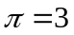。
（4）第一种方式下，消费者的福利会增加，此时消费者能够以更低的价格买到更多的商品；而第二种方式下，政府的征税使得垄断厂商的产量下降（从1下降至1/2），而产品价格却上升了（从7上升至17/2），因而消费者的福利受到损害。

5、在一个双寡头垄断市场中，两个厂商进行价格竞争。假设厂商1和2的利润函数分别为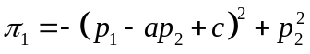和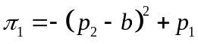，其中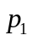和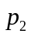 分别是两个厂商选择的价格，而、和分别是常数。
（1）假设厂商1先选择价格，那么此时两个厂商各自的均衡价格是多少？
（2）假设厂商2先选择价格，那么此时两个厂商各自的均衡价格是多少？
（3）是否存在某些参数值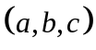使得每个企业都希望自己先选择价格？
参考答案：
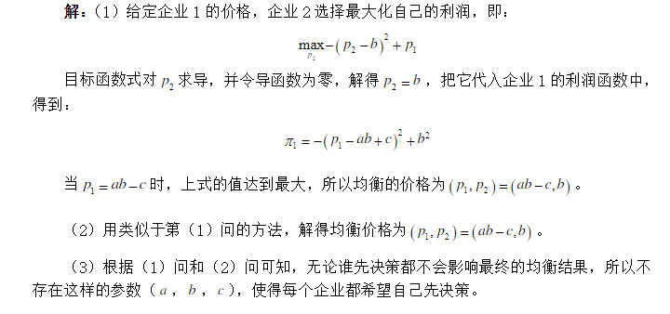

6、为什么当厂商在产品市场具有垄断势力时，它对劳动的需求曲线比厂商是竞争性厂商时的弹性小？
参考答案：竞争性要素市场中，厂商是要素市场的价格接收者，其对要素的需求由边际产品收益MPR决定，MPR=MP*MR。当厂商是竞争性厂商时，MPR=MP*P=VMP，当厂商是垄断性厂商时，其MPR<VMP，因为MR<P。因此垄断厂商对要素的需求曲线的弹性比竞争厂商对要素的需求曲线弹性小。

